Предмет: Окружающий мир (1 класс)

Тема: Человек – разумное существо

Планируемые результаты:

* На уровне ценностей – мы хотим, чтобы ребенок принял идею, что человек отвечает за всю природу.
* На уровне знаний – 1)организм человека, как и любой живой организм, имеет свойства живого; 2) человек берет ресурсы из природы; 3) человек создает инструменты и преобразует природу с их помощью; 4) человек не имеет таких биологических приспособлений, как животные; главное его приспособление – это разум, позволяющий ему создавать все те приспособления, которые, собственно, делают его царем природы.
* На уровне умений : 1) выделять и сравнивать значения признаков, делать вывод на основе сравнения; 2) классифицировать объекты; 3) подводить под понятие; 4) оценивать определенные действия.

**Ход урока**

**1.Оргмомент**

**2. Выход на тему урока (тема закрыта на доске)**

«Я загадала объект. Он обладает свойствами живого: дышит, оставляет потомство, пьет воду, рождается, растет, умирает». Угадайте его.

И когда отгадают, проверить, что человек действительно обладает свойствами живого.

(Если ученики затрудняются, то загадывается загадка. На земле он всех умней, потому и всех сильней)

**3.Актуализация знаний и подводка к новой проблеме**

Повторим ранее изученный материал, чтобы открывать новое.

1. Работа в группах, заселим домики (на партах картинки с изображениями животных, растений и людей)

Заслушиваются результаты работы групп. По какому признаку разделили. А кто разделил по другому признаку? Выслушиваются мнения.

**Обсуждение – возникает проблема:** человек относится к животным или нет? Если все разделят на три группы, можно поставить вопрос – почему человека выделили в отдельную группу – и послушать ответы, а потом дальше разбираться.

**3.Совместное открытие новых знаний**

**Так все-таки можно сказать, что человек растение – он же похож на растения? А можно сказать, что человек – животное?**

У нас возникало затруднение. Мы не знаем, чем человек отличается от животного.

Перед нами сегодня поставлена задача открыть тайну человека.

Почему человек особое живое существо? В чем же сходство и различие и почему человек должен бережно относиться к природе?

Работа в парах.

На парте рисунок для установления связей объектов. Ребята самостоятельно устанавливают связи. Проверка коллективная, ученик на доске проводит стрелочки, проговаривая связь.

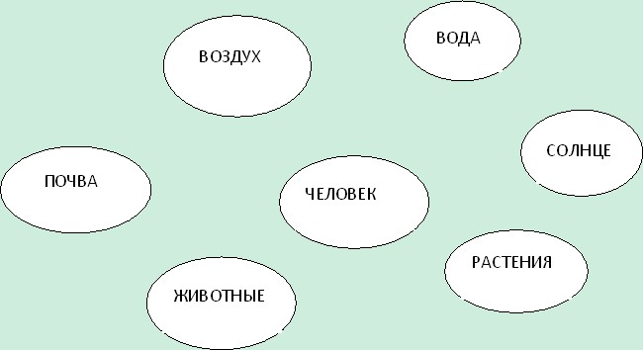

Цель игры – построить как можно больше связей (провести как можно больше стрелочек) от животных, человека, растений к другим объектам. Связь можно провести, если можешь сформулировать действие. В данном случае можно поставить вопрос – «Как один объект использует другой?» Например, животные – воздух; животные дышат воздухом.

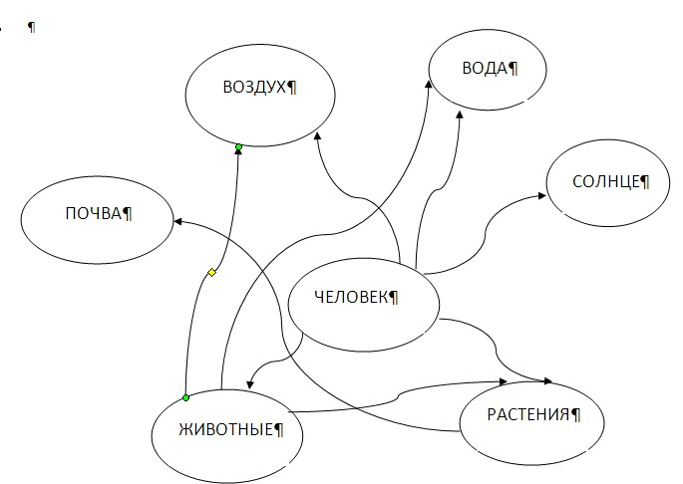

Делаем выводы о том, что человек берет все из природы, как и животные, и растения, но при этом питается животными и растениями (а животные если и нападают на человека, то в редких случаях, потому что человек умеет от них защищаться)

**Проведём исследование:**

* Подчеркните признаки всех живых существ, которые существуют у животных и человека синим карандашом ,а что есть только у человека –красным.

(Дышать, пить воду, умеет говорить, размножаться, обладает разумом, расти, приносят потомство, работать инструментами)

* Исследуем различия между животными и человеком. Мы сыграем в игру «Самый-самый».

На доске копилка животных, растений, человека.

-Самый быстрый? Обсудить, доказать, что это человек.

-Самый защищенный? …

-У кого самое удобное жилище? …

-Кто лучше всех добывает себе пищу?...

Каждый раз выясняем, почему. Делаем вывод, что человек использует разум, с его помощью делает специальные инструменты.

* -А теперь заполните паспорт на животного и человека.(по 2 паспорта на парту). Животных можно взять разных (из копилки).

|  |  |  |
| --- | --- | --- |
| Объект | Имя признака | Значение признака |
| Человек | Прописка |  |
| Особенности |  |
| Умения |  |

|  |  |  |
| --- | --- | --- |
| Объект | Имя признака | Значение признака |
| Животное | Прописка |  |
| Особенности |  |
| Умения |  |

Сделайте вывод:

Вывод: Человек является частью природы . Но в отличии от животных он владеет речью, обладает разумом .В речи человека выражается сочувствие, делится переживаниями, впечатлениями. С помощью разума он познает мир, принимает решения, отличает хорошее от плохого

**4.Закрепление**

1.-Но сразу ли человек стал разумным существом? (слайдовая презентация)

После просмотра составляется цепочка развития человека (начиная с разумного)

Древние обезьяны 🡨Человек умелый🡨Человек прямоходячий🡨Человек разумный🡪?

Кем же будет человек разумный в будущем?( это домашнее задание, нарисовать человека в будущем)

2.Работа с учебником стр.73 (делается вывод, что человек разумный отвечает всю природу на Земле)

**5. Итог урока.**

Игра «Хорошо – плохо»

Класс делится на 2 команды.

Опираясь на картинки в учебнике, задаются вопросы (одна команда ищет +: другая -)

-изобретение транспорта. Что хорошо, что плохо?

- человек создал заводы и электростанции. Что хорошо, что плохо.

-человек использует бумагу.

-человек использует дары природы в пищу, лекарства.

-человек научился управлять природными явлениями.

**Вывод:** Человек должен разумно использовать дары природы, беречь то богатство , которое нам подарила природа.

И сделайте, пожалуйста, рефлексию. Можно – через самое-самое. Самое неожиданное, необычное на уроке? Самое трудное? Самое интересное? Работа кого (из ребят) тебе запомнилась и почему? Что у тебя сегодня хорошо получилось? Что не получилось?